МИНИСТЕРСТВО НАУКИ И ВЫСШЕГО ОБРАЗОВАНИЯ РОССИЙСКОЙ ФЕДЕРАЦИИ
федеральное государственное автономное образовательное учреждение высшего образования
«САНКТ-ПЕТЕРБУРГСКИЙ ГОСУДАРСТВЕННЫЙ УНИВЕРСИТЕТ
АЭРОКОСМИЧЕСКОГО ПРИБОРОСТРОЕНИЯ»

КАФЕДРА №5

ОТЧЕТ ЗАЩИЩЕН С ОЦЕНКОЙ_____________________

ПРЕПОДАВАТЕЛЬ
должность, уч. степень, звание |  | подпись, дата |  | инициалы, фамилия

ОТЧЕТ О ПРАКТИЧЕСКОЙ РАБОТЕ № 1
ОРГАНИЗАЦИЯ ПРОЦЕССА ТЕСТИРОВАНИЯ В ОБЛАЧНОЙ СИСТЕМЕ УПРАВЛЕНИЯ ПРОЕКТАМИ KAITEN

по курсу: Инженер по тестированию. Основы тестирования программного обеспечения

СТУДЕНТ ГР. № |  | М350 |  |  |  | А. Д. Дума
 | номер группы |  |  | подпись, дата |  | инициалы, фамилия

Санкт-Петербург
2025
ЦЕЛЬ РАБОТЫ
Получение практических навыков организации процесса разработки программного обеспечения в системе управления проектами Kaiten.

ОПИСАНИЕ ПРЕДМЕТНОЙ ОБЛАСТИ
Предметная область: Разработка интернет-магазина по продаже экологичной косметики "EcoBeauty".
Краткое описание проекта: Сайт должен предоставлять пользователям каталог натуральной косметики, возможность добавления товаров в корзину, оформления заказа, личный кабинет, систему отзывов и блог о здоровом образе жизни.
Выбранная методология: Kanban. Данная методология выбрана для наглядной визуализации потока задач, ограничения работы в процессе (WIP) и гибкого управления приоритетами в рамках создания MVP (Minimum Viable Product) продукта.
Этапы разработки (6 этапов):
1. Анализ требований и исследование рынка.
2. Проектирование архитектуры и дизайна.
3. Фронтенд-разработка (клиентская часть).
4. Бэкенд-разработка (серверная часть и БД).
5. Комплексное тестирование.

ПОСЛЕДОВАТЕЛЬНОСТЬ ВЫПОЛНЕНИЯ РАБОТЫ
1. Регистрация и создание пространства
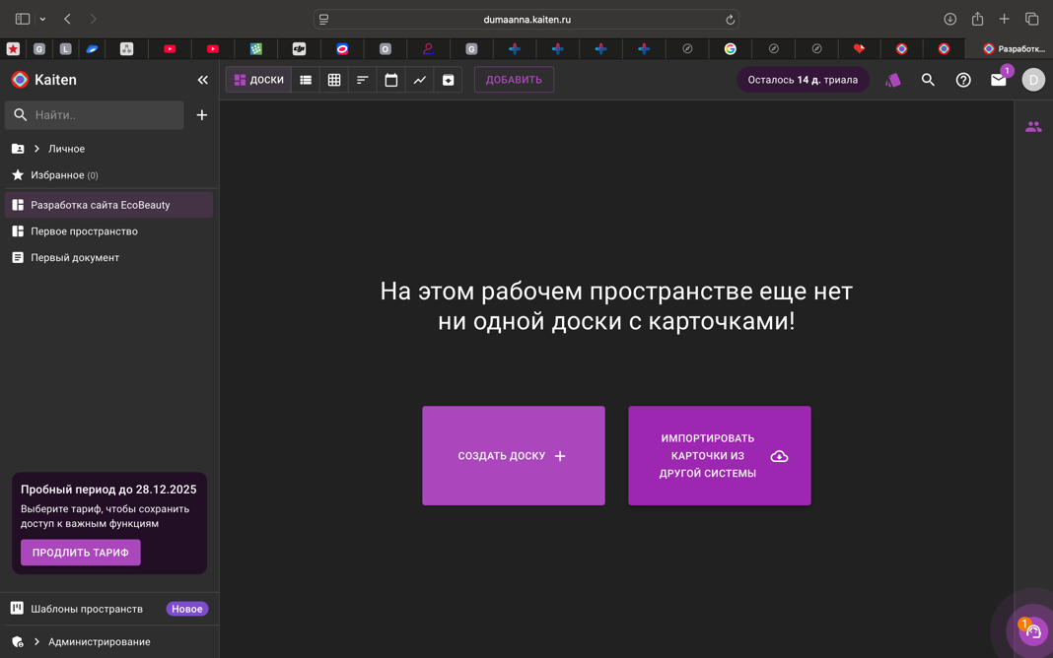
Был выполнен вход в облачный сервис Kaiten. Создано новое пространство с названием «Разработка сайта EcoBeauty».
Рисунок 1 – Созданное пространство проекта
2. Создание доски проекта и настройка колонок
Внутри пространства создана простая доска с названием «Основная доска разработки». Настроены три основные колонки (списки), соответствующие методологии Kanban:
· «Очередь» – для планирования задач.
· «В работе» (In Progress) – для задач, выполняемых в текущий момент.
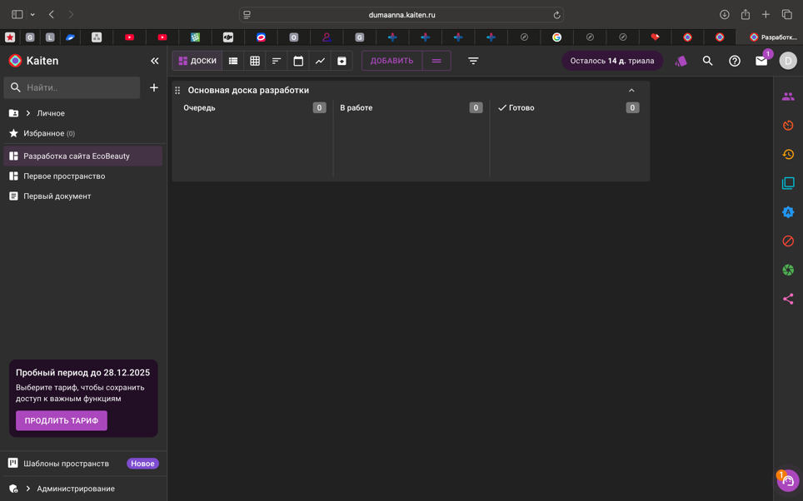
· «Готово» (Done) – для завершенных задач.
Рисунок 2 – Доска проекта с настроенными колонками
3. Создание карточек задач и наполнение атрибутами
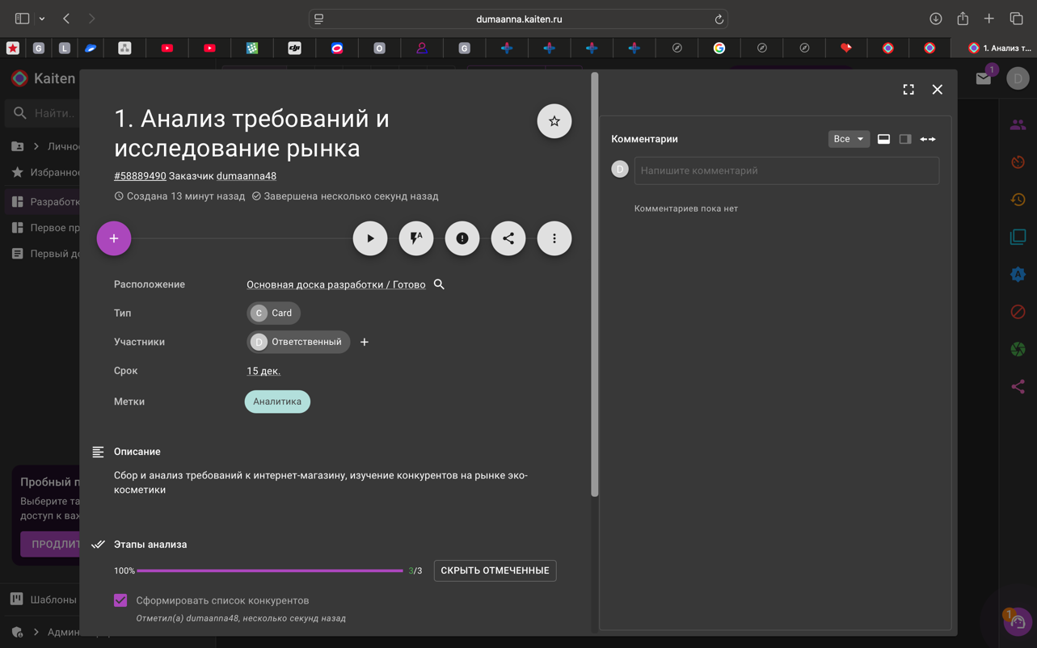
На доске создано 6 карточек, соответствующих этапам разработки. Для каждой задачи установлены даты начала и окончания, образующие последовательный план на 3 месяца.
Рисунок 3 – Доска проекта со всеми созданными карточками (2 в Очереди, 3 в работе, 1 выполнена)
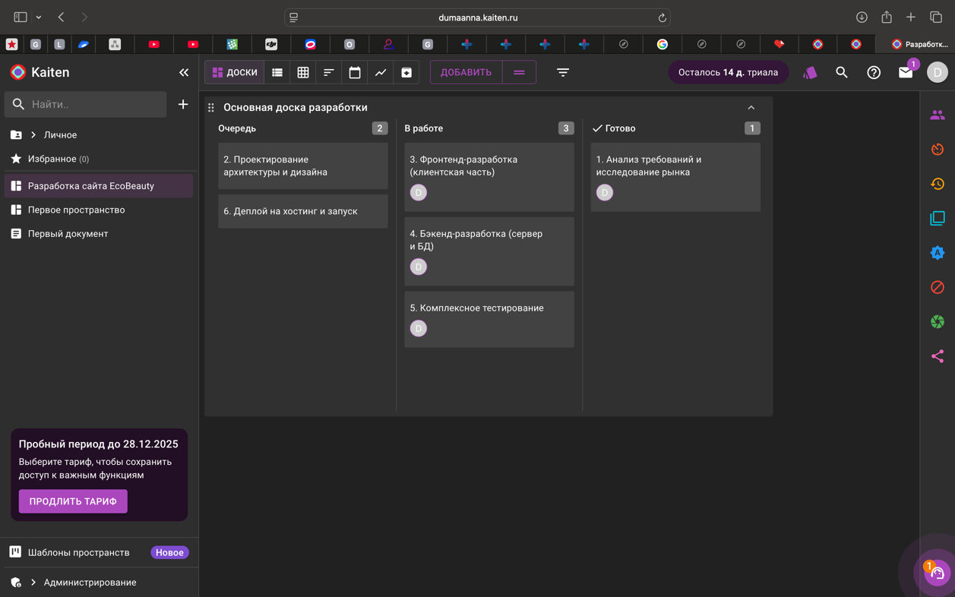
Далее представлены три детализированные карточки с артефактами:
Рисунок 4 – Карточка «1. Анализ требований и исследование рынка»
Атрибуты:
· Метки: Аналитика.
· Исполнитель: Назначен я (аккаунт студента).
· Сроки: 15.12.2025
· Описание: «Cбор и анализ требований к интернет-магазину, изучение конкурентов на рынке эко-косметики.»
· Чек-лист:
· Сформировать список ключевых конкурентов.
· Составить User Stories для покупателя и администратора.
· Определить MVP-функционал.
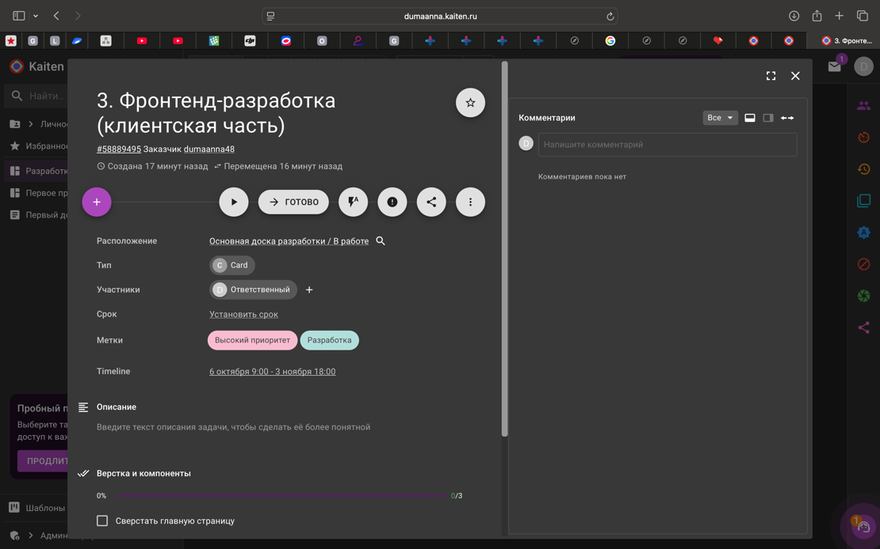
Рисунок 5 – Карточка «3. Фронтенд-разработка (клиентская часть)»
Атрибуты:
· Метки: Разработка (синяя), Высокий приоритет красная).
· Исполнитель: Назначен я.
· Сроки: 06.10.2025 - 03.11.2025.
· Чек-лист:
· Сверстать главную страницу.
· Реализовать компонент карточки товара.
· Создать страницу корзины.
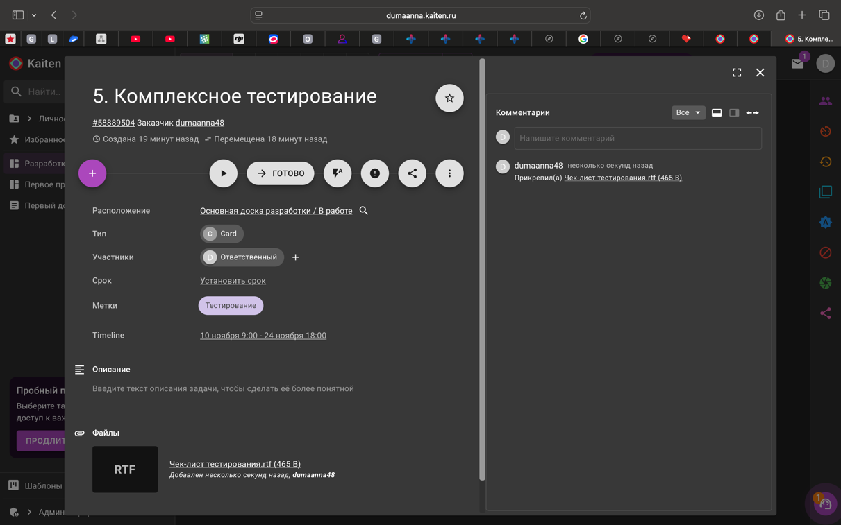
Рисунок 6 – Карточка «5. Комплексное тестирование»
Атрибуты:
· Метки: Тестирование (фиолетовая)
· Исполнитель: Назначен я.
· Сроки: 10.11.2025 - 24.11.2025.
· Вложение: Файл Чек-лист_тестирования.rtf.
4. Работа с отчетами и графиками
Kaiten автоматически генерирует отчеты на основе данных в карточках (сроки, статусы).
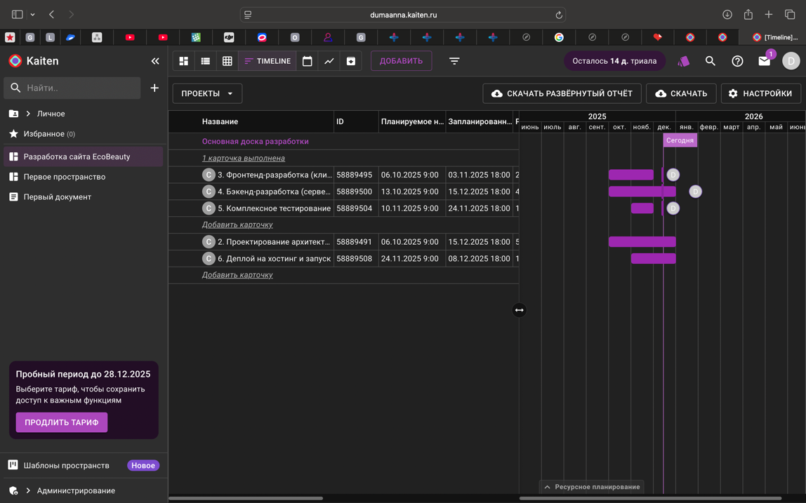
Рисунок 7 – Отчет в формате TIMELINE (Диаграмма Ганта)
На диаграмме наглядно отображена продолжительность и последовательность всех задач проекта. Видно, что некоторые задачи перекрываются (например, фронтенд и бэкенд), что соответствует реальному процессу разработки.
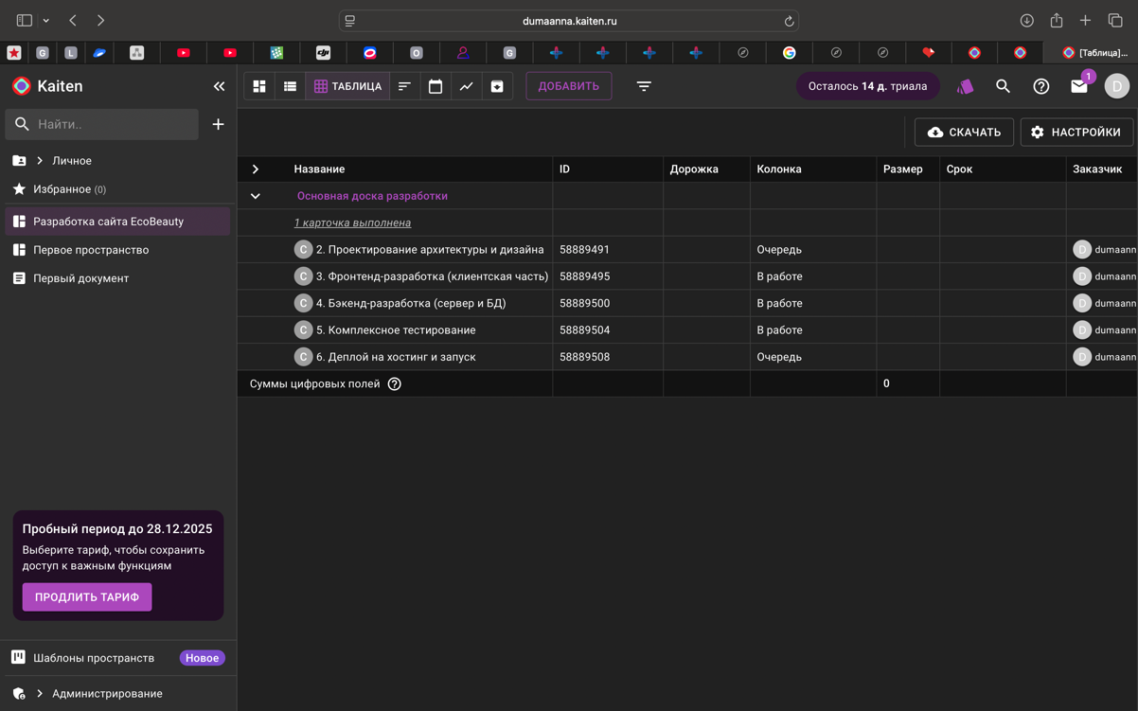
Рисунок 8 – Отчет в табличном виде
В таблице представлен структурированный список всех задач с ключевыми атрибутами: статус, исполнитель, метки, даты начала и окончания. Этот вид удобен для быстрого аудита и экспорта данных.

ВЫВОД
В ходе данной практической работы была достигнута цель – получены практические навыки организации процесса разработки ПО с использованием облачной системы управления проектами Kaiten.
Решены следующие задачи:
- Создано пространство и доска проекта для виртуального интернет-магазина "EcoBeauty".
- Разработано 6 карточек задач, соответствующих основным этапам жизненного цикла ПО, каждая из которых наполнена реалистичными артефактами: чек-листами, метками, сроками, файлами и описаниями.
- Организован процесс разработки по методологии Kanban, что позволило наглядно визуализировать поток работ и статус каждой задачи.
Полученные знания и навыки:
- Освоен базовый интерфейс и логика работы системы Kaiten.
- Приобретен опыт создания структуры проекта (Пространство -> Доска -> Карточки).
- Усвоена важность детализации задач через атрибуты (сроки, исполнители, метки, чек-листы) для повышения прозрачности и управляемости проекта.
- Изучена возможность автоматизированного контроля сроков через отчеты TIMELINE и табличные представления, что является ключевым для менеджера или тестировщика, участвующего в планировании.
Возникшие проблемы и пути их решения:
  - Проблема: первоначально были неправильно установлены пересекающиеся сроки, что делало диаграмму Ганта нечитаемой.
  - Решение: был внимательно изучен раздел 3 методички, посвященный атрибутам карточек. Сроки были откорректированы так, чтобы они отражали реалистичную и логичную последовательность этапов, с учетом их возможного параллельного выполнения (как в Agile). Это позволило получить корректные и информативные отчеты.

Данная работа наглядно показала назначение СУП как централизованного инструмента для планирования, координации и отслеживания прогресса, а также ее возможности по автоматизированному формированию отчетов, что критически важно для успешной реализации любого IT-проекта, включая процессы тестирования.

СПИСОК ИСПОЛЬЗОВАННЫХ ИСТОЧНИКОВ
- Официальный сайт облачной системы управления проектами Kaiten: https://kaiten.ru/
- Методические указания к практической работе №1 по дисциплине «Инженер по тестированию. Основы тестирования программного обеспечения».
- База знаний Kaiten: https://faq-ru.kaiten.site/

